PENNY SE STARÁ UŽ O 2 MILIÓNY VČEL

Praha, 9. červen 2022

Před rokem PENNY instalovalo u svých centrálních skladů celkem 32 včelích úlů. V těchto dnech přidalo dalších 26 a celkem se tak v 58 úlech stará o takřka 2 milióny včel. Jako dobrý soused si PENNY uvědomuje význam včel pro produkci potravin, protože jedním ze současných environmentálních problémů je dramatický úbytek zdravých a silných včelstev. To má zásadní vliv na zemědělskou produkci v naší společnosti a nehrozí jen úbytek produktů z medu, ale jedná se především
o opylování řady rostlin, které následně slouží k výrobě dalších potravin.

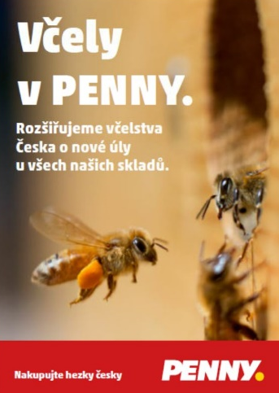
„Před rokem jsme se rozhodli pořídit k našim logistickým centrům vlastní včelstva, protože si uvědomujeme význam včel pro produkci potravin. Ukazuje se a potvrdilo se nám, jak důležité včely pro přírodu jsou, proto jsme se letos rozhodli počet našich úlů prakticky zdvojnásobit. Chceme být nejen dobrým sousedem všude, kde působíme a přispívat ke zdravému životnímu prostředí a rozvoji biodiverzity, ale také jít ostatním příkladem,“ říká Tomáš Kubza, vedoucí logistiky PENNY.

Celkově došlo celosvětově za posledních 20 let k významnému úbytku včeI. Právě proto se PENNY rozhodlo umístěním včelstev do zeleně každého centrálního skladu alespoň malou měrou přispět k navýšení počtu včel u nás a poskytnout včelám vhodné podmínky k životu.

S přihlédnutím k doletu včel 3–5 km a umístění skladů v krajině mimo velké zemědělské monokultury je toto řešení pro chov včel téměř ideální. Právě díky okolním polím, lesům a zahradám lze totiž předpokládat, že včely budou mít dostatek potravy. Získaný med bude používán pro interní i externí prezentaci PENNY. „Poslední dva roky nebyly pro včely příznivé a medu byl nedostatek. Letos to vypadá příznivěji. Očekáváme, že z našeho medobraní budeme mít desítky kilogramů vlastního medu. To ovšem není naším cílem, tím je právě opylování květin a stromů v okolí našich skladů v souladu s přírodou,“ popisuje Tomáš Kubza.

Odborný dohled nad našimi provádí Augustin Uváčik, včelař a učitel včelařství při ČSV pro celou ČR, který se v současné době věnuje zejména budování střešních včelích stanovišť a má se včelařstvím mnohaleté zkušenosti. Úly s včelstvy jsou instalovány u centrály společnosti v Radonicích a u centrálních skladů v Jirnech u Prahy, Lipníku nad Bečvou a Dobřanech. Použity jsou typizované úly, které používá většina včelařů v ČR. Jsou natřené červenohnědou lazurou a jako včelí matky byly vybrány včely Singer F1, které jsou zárukou mírnosti, nebodavosti, nerojivosti a dobré užitkovosti jsou pro své vlastnosti vhodné i pro chov včelstev v centrech měst.
O společnosti PENNY MARKET Česká republika
Společnost Penny Market s.r.o. je dceřinou společností mezinárodního obchodního řetězce REWE, který je jednou
z největších světových obchodních společností. Na český trh vstoupil Penny Market před 25 lety v roce 1997, a zaměřil se na rozvoj nových prodejen v regionech. Díky tomu dnes provozuje více než 400 prodejen, což je nejširší síť v ČR, a poskytuje práci více než 6 000 zaměstnancům. Pravidelně slaví úspěchy v programu Volba spotřebitelů a svým zákazníkům nabízí věrnostní program PENNY karta.

